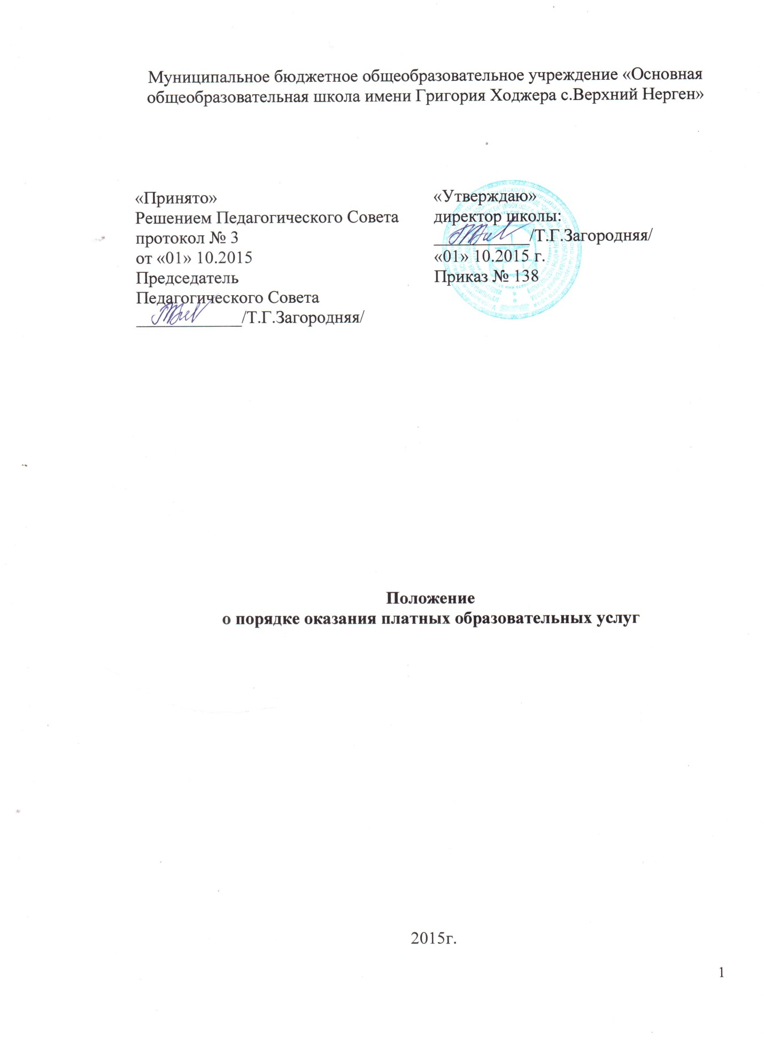ПОЛОЖЕНИЕ
о методической работе в школе
1. Общие положения.
Настоящее положение разработано в соответствии на основе Федерального закона об образовании в Российской Федерации от 29.12.2012 № 273-ФЗ, Устава Муниципального бюджетного общеобразовательного учреждения «Основная общеобразовательная школа имени Григория Ходжера с.Верхний Нерген».
Положение определяет цели, задачи, формы организации методической работы в школы, способы получения информации о современных научно-педагогических концепциях, педагогических идеях и методических способах организации образовательной деятельности, способствует созданию системы обмена опытом эффективной педагогической практики.

2. Цель и задачи методической работы в школе.
2.1. Целью методической работы в школе является создание условий для становления готовности педагогов к реализации компетентностного подхода в обучении детей
2.2. Задачи методической работы в школе:
2.2.1. Оперативное реагирование на запросы учителей по насущным педагогическим проблемам. Знакомство с достижениями педагогической науки и педагогической практики, с новыми педагогическими технологиями с целью применения этих знаний для анализа и самоанализа педагогической деятельности.
2.2.2. Организация системы методической работы в школе с целью развития педагогического творчества и самореализации инициативы педагогов.
2.2.3. Пополнение информационного педагогического школьного банка данных о педагогическом опыте через обобщение и изучение опыта работы своих коллег.
2.2.4. Организация рефлексивной деятельности учителей в ходе анализа педагогической деятельности и выработки путей решения педагогических проблем и затруднений.
2.2.5. Оказание методической помощи учителям.
2.2.6. Анализ и обобщение педагогических достижений и способов их получения в собственном опыте, обобщение опыта нескольких учителей, работающих по одной проблеме.
2.2.7. Вооружение педагогов школы наиболее эффективными способами организации образовательной деятельности, анализа, экспертизы педагогической деятельности и деятельности учащихся в соответствии с современными требованиями к уровню обученности и воспитанности обучающихся.

3. Структура методической работы в школе:
-Методический совет;
-Методические объединения учителей:
- гуманитарного цикла;
- естественно-математического цикла;
- начальных классов;
- классных руководителей.
-Творческая группа педагогов использующих в образовательной деятельности ИКТ и ЭСО.

4. Участники методической работы школы
4.1. Основными участниками методической работы школы являются:
- учителя-предметники, педагог-психолог;
- классные руководители;
- руководители МО;
-администрация школы (директор, заместитель директора по УВР).

5. Компетенция и обязанности участников методической работы школы
5.1. Компетенция участников методической работы
5.1.1. Учителя-предметники, педагог-психолог и классные руководители:
- участвуют в работе МО;
- обсуждают педагогические проблемы и анализируют педагогическую деятельность на основе изучения своей работы и работы своих коллег;
- разрабатывают методические программы, технологии, приемы и способы работы с учащимися;
- участвуют в методической работе школы, района, области.
5.1.2. Руководители методических объединений:
- организуют, планируют деятельность МО;
- обеспечивают эффективную работу участников методической работы в период занятий, дают поручения, распределяют обязанности и функции среди участников методической деятельности;
- руководят разработкой методических идей, методик, программ, технологий и ведут консультативную работу с отдельными педагогами по проблемам обучения и воспитания;
- готовят методические рекомендации для педагогов школы;
- анализируют деятельность МО;
- организуют деятельность по освоению опыта эффективной педагогической практики.
5.1.3. Администрация школы:
- разрабатывает вместе с участниками МО задания и методические материалы;
- определяет порядок работы всех форм методической деятельности;
- координирует деятельность МО и проведение методических мероприятий;
- контролирует эффективность деятельности МО;
- проводит аналитические исследования деятельности МО;
- материально поощряет и стимулирует работу лучших педагогов и педагогического коллектива в целом.

5.2. Обязанности участников методической работы
5.2.1. Учителя-предметники, педагог-психолог и классные руководители:
- проводить открытые уроки и внеклассные мероприятия;
- систематически посещать заседания МО;
- анализировать и обобщать собственный опыт работы и педагогические достижения;
- оказывать содействие в подготовке методических мероприятий, семинаров, конференций, конкурсов, совещаний;
- иметь собственную программу профессионального самообразования;
- стремиться к повышению уровня профессионального мастерства;
- владеть основами самоанализа педагогической деятельности;
- пополнять информационный банк данных (составление информационно-педагогических модулей, диагностических заданий, методических тестов).
5.2.2. Руководители методических объединений обязаны:
- стимулировать самообразование педагогов;
- организовывать деятельность педагогов в различных формах (индивидуальных, групповых и т.д.);
- разрабатывать планы работы и графики проведения открытых уроков участников МО, проблемных групп;
-анализировать деятельность методической работы МО;
- проводить экспертизу внедрения и реализации различных методических идей, новшеств, методик, технологий, программ обучения;
- обобщать опыт работы педагогов школы.

5.2.3. Администрация обязана:
- создавать благоприятные условия для работы МО;
- оказывать всестороннюю помощь руководителям МО;
- содействовать тиражированию учебно-методических материалов для организации деятельности МО.

6. Документация
6.1. Методическая работа в школе оформляется документально в форме:
- протоколов методических советов;
- конспектов и разработок лучших методических мероприятий школы;
- письменных материалов, отражающих деятельность учителя, МО, по анализу и самоанализу педагогической деятельности;
- аналитических справок по вопросу уровня обученности учащихся (с графиками и диаграммами);
- рефератов, текстов докладов, сообщений;
- разработанных модифицированных, адаптированных методик, индивидуальных технологий и программ;
- обобщенных материалов о системе работы педагогов школы, материалов печати по проблемам образования;
- информации о проведении районных методических семинаров.
6.2. Документально оформленная методическая работа школы заносится в информационный банк педагогического опыта педагогов школы.

